**msgFrame消息平台**

**部署手册**

**亚信科技（中国）有限公司**

**2015年12月**

**文档修改记录**

|  |  |  |  |
| --- | --- | --- | --- |
| 修改日期 | 修改人 | 修改说明 | 版本号 |
| 2015-12-05 | 郭中奇、张小平 | 初稿 | V1.0 |
|  |  |  |  |
|  |  |  |  |

**目录**

目录

1 引言 4

1.1 文档用途 4

1.2 阅读对象 4

1.3 参考资料 4

2 系统概述 4

2.1 系统简介 4

2.2 部署图 5

2.3 部署操作流程 5

3 部署操作手册 6

3.1 安装规划 6

3.2 安装前准备 8

3.2.1 安装jdk 8

3.2.2 安装oracle数据库； 8

3.3 安装broker 8

3.3.1 集群部署 8

数据持久化配置 11

3.3.2 启动broker 12

3.4 启动配置管理控制台服务 12

3.5 测试 13

# 引言

## 文档用途

该文档详细描述了msgFrame消息部署方案和安装步骤。

## 阅读对象

该文档主要用于以下人员使用：

* 安装部署人员
* 二次开发人员
* msgFrame开发、维护人员

## 参考资料

# 系统概述

## 系统简介

消息平台，包括消息中间件技术以及统一的消息配置管理平台。

通过统一的消息接入管理平台，实现消息的接入、订阅的在线配置，实时生效，并对运行态的消息处理情况实时监控。

**作用：**  
 •提高应用的响应时间

•可靠的异步调用

•松散耦合

## 部署图

图‑1部署图

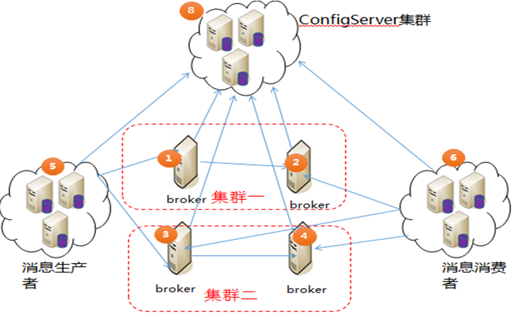

**主机配置最低要求如下**：

暂无

操作系统要求:linux 64位

jdk:1.6及以上

数据库:11g 64位

activeMq版本推荐: apache-activemq-5.10.2

## 部署操作流程

安装规划：根据实际业务情况规划消息的queue或者topic，划分集群、中心范围，完成producerConfig.xm、consumerConfig.xml文件配置

安装前准备：安装前，需要创建各功能实体用户，并正确安装jdk。

初始化Oracle数据库服务：使用SQLPLUS或者PLSQL工具，以system用户登录指定的Oracle数据库实例，创建数据库表空间。创建用户并授权。

安装broker: 安装broker服务

安装configServer:启动配置管理控制台服务(暂无)

# 部署操作手册

## 安装规划

如下很据订单消息作为示例，仅供参考，具体的根据实际业务和主机情况进行部署规划。

主题规划:

订单(order)，类型:P2P模式(queue)，业务实现类：

com.ai.msgframe.consumer.impl.ConsumerForOrderImpl

中心规划：所属订单中心(orderCenter)

集群规划：orderCenter消息部署到集群1(cluster_order1)、集群2(cluster_ order2)中

如下是根据规划对producerConfig.xml、consumerConfig.xml文件配置的结果:

producerConfig.xm:

<?xml version=*"1.0"* encoding=*"GBK"*?>

<config>

<!-- 客户端所属中心 -->

<center>orderCenter</center>

<!-- 事务消息的存储方式，有db、cache;暂时支持db-->

<storageType>db</storageType>

<!--后面都是从控制台拉取得数据,需要发送的topic或者queue -->

<destinations number=*"10"* timeout=*"1000"*>

<queue order=*"true"* name=*"order"* belong=*"orderCenter"* type*="common"/>*

*</destinations>*

<!-- containClusters: 定义了中心部署在哪些集群上 -->

<centers>

<center name=*"orderCenter"* containClusters=*"cluster_order1,cluster_order2"* />

</centers>

<clusters>

<cluster name=*"cluster_order1"* type=*"activemq"*>

<url>failover:(tcp://192.168.132.128:61616,tcp://172.20.35.47:61616)</url>

<url>failover:(tcp://172.20.35.42:61616)</url>

</cluster>

<cluster name=*"cluster_order2"* type=*"activemq"*>

<url>failover:(tcp://172.20.35.43:61616,tcp://172.20.35.121:61616)</url>

<url>failover:(tcp://172.20.35.69:61616,tcp://172.20.35.51:61616)</url>

</cluster>

</clusters>

</config>

consumerConfig.xml:

<?xml version=*"1.0"* encoding=*"GBK"*?>

<config>

<center>order</center>

<!--后面都是从控制台拉取得数据 ,中心订阅的topic或者queue-->

<subscribes>

<subscribe subDestination=*"order"* implclass=*"com.ai.msgframe.consumer.impl.ConsumerForOrderImpl"* />

</subscribes>

<!-- 订阅的主题或者queue属于什么中心 -->

<destinations number=*"10"* timeout=*"1000"*>

<queue order=*"false"* name=*"order"* belong=*"orderCenter"* />

</destinations>

<!-- 中心所属集群 -->

<centers>

<center name=*"orderCenter"* containClusters=*"cluster_order1,cluster_order2"* />

</centers>

<!-- 集群信息 -->

<clusters>

<cluster name=*"cluster_order1"* type=*"activemq"*>

<url>failover:(tcp://192.168.132.128:61616)</url>

<url>failover:(tcp://172.20.35.42:61616)</url>

<url>failover:(tcp://172.20.35.47:61616)</url>

</cluster>

<cluster name=*"cluster_order2"* type=*"activemq"*>

<url>failover:(tcp://172.20.35.43:61616)</url>

<url>failover:(tcp://172.20.35.121:61616)</url>

<url>failover:(tcp://172.20.35.51:61616)</url>

<url>failover:(tcp://172.20.35.69:61616)</url>

</cluster>

</clusters>

</config>

## 安装前准备

### 安装jdk

1. 下载jdk1.6版本及以上（必须64位），上传到功能实体用户下的该用户*HOME*目录下。
2. 配置JAVA_HOME。
3. 使用**java**命令，查看jdk是否生效。

**java**命令如下：

#java –version

### 安装oracle数据库；

1. 使用SQLPLUS或者PLSQL工具，以system用户登录指定的Oracle数据库实例，创建用户msgFrame和相应权限。
2. 执行sql脚本，执行msgFrame_SQL.sql中的脚本

配置 jdbc.properties

## 安装broker

### 集群部署

集群分为高可用集群组和负载均衡集群组

高可用组形式:



负载均衡集群形式

<url>高可用组</url>

<url>高可用组</url>

<url>高可用组</url>

<url>高可用组</url>

ps:一个小集群包括最少一个高可用组

#### 高可用组配置

高可用组采用zookeeper+activemq配置消息中间件集群，每个高可用组最少需要3个broker，

之所以选三台，是因为zookeeper推荐最低三台配置。这样可以保持最大的可用服务器数，具体的这里不多说，可以查阅zookeeper的安装配置

我这里选择三台linux服务器，ip地址分别为：

20.26.3.236, 20.26.3.237, 20.26.17.246。

##### zookeeper安装和配置

下载地址：略

tar -xvf zookeeper-3.4.6.tar.gz

修改配置

mv zoo_sample.cfg zoo.cfg

 vi zoo.cfg,内容如下：

# The number of milliseconds of each tick

tickTime=2000

# The number of ticks that the initial

# synchronization phase can take

initLimit=10

# The number of ticks that can pass between

# sending a request and getting an acknowledgement

syncLimit=5

# the directory where the snapshot is stored.

# do not use /tmp for storage, /tmp here is just

# example sakes.

dataDir=/app/aizookeeper/zookeeper-3.4.6/data

dataLogDir=/app/aizookeeper/zookeeper-3.4.6/log

# the port at which the clients will connect

clientPort=2181

# the maximum number of client connections.

# increase this if you need to handle more clients

#maxClientCnxns=60

#

# Be sure to read the maintenance section of the

# administrator guide before turning on autopurge.

#

# http://zookeeper.apache.org/doc/current/zookeeperAdmin.html#sc_maintenance

#

# The number of snapshots to retain in dataDir

#autopurge.snapRetainCount=3

# Purge task interval in hours

# Set to "0" to disable auto purge feature

#autopurge.purgeInterval=1

server.1=20.26.17.246:2887:3887

server.2=20.26.3.236:2888:3888

server.3=20.26.3.237:2889:3889

dataDir=/app/aizookeeper/zookeeper-3.4.6/data  
dataLogDir=/app/aizookeeper/zookeeper-3.4.6/log这两行说明了，需要创建一个文件夹，分别存放data以及log，所以，在/app/aizookeeper/zookeeper-3.4.6/ 下创建文件夹data和log，也可以创建在其他地方，只要配置中指定就好。

在/app/aizookeeper/zookeeper-3.4.6/data下创建myid文件，并写入与ip地址相称的服务器编号，比如，120.26.17.246,写入 1;echo 1>myid

其他两台机器配置相同，不过myid文件写入相应的id号

启动服务：

cd /home/amqbroker/zookeeper-3.4.6/bin

./zkServer.sh start

可以使用zookeeper自带的客户端测试：

./zkCli.sh -server 20.26.17.246:2181

其他两台一样配置

##### broker安装和配置

下载地址: http://activemq.apache.org/activemq-5102-release.html

创建activeMqServer文件夹，上传activemq安装包

mkdir activeMqServer

解压和安装broker

tar -zxvf apache-activemq-5.10.2-bin.tar.gz

vi activeMqServer/apache-activemq-5.10.2/conf/activemq.xml



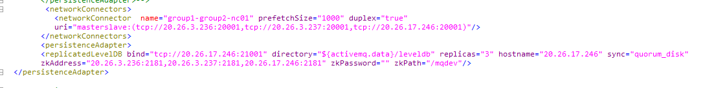

以上是192.168.120.241的activemq的activemq.xml配置文件配置。因为使用的是zookeeper，所以注意persistenceAdapter这个节点配置，如果有zkpassword，则填写，否则不要填写。按照上边的配置，zkpassword是不需要写的。

启动activemq服务器

cd activeMqServer/apache-activemq-5.10.2/bin/linux-x86-64/

./activemq start

### 数据持久化配置

数据持久化主要分为磁盘存储和数据库存储：

1)持久化文件

ActiveMQ安装时默认就是持久化到文件,涉及到的配置有conf/activemq.xml



2)持久化到数据库

持久化到数据库可以将数据持久化到Mysql、SQL Server、Oracle、DB2，这里以最常用的Oracl做示例

a.在conf/activemq.xml文件中配置

<persistenceAdapter>  
<jdbcPersistenceAdapter dataDirectory="${activemq.base}/data" dataSource="#MsgFrame"/>  
</persistenceAdapter>

b.在配置文件中的broker节点外增加

<bean id="MsgFrame" class="org.apache.commons.dbcp.BasicDataSource" destroy-method="close">  
<property name="driverClassName" value="oracle.jdbc.driver.OracleDriver"/>  
<property name="url" value=" jdbc:oracle:thin:@172.20.35.59:1521:ncdevdb"/>  
<property name="username" value="msgf"/>

<property name="password" value="Abcd123"/>  
<property name="maxActive" value="200"/>  
<property name="poolPreparedStatements" value="true"/>  
</bean>

c. 在ActiveMQ安装文件夹里的Lib文件夹中增加Oracle的JDBC驱动。驱动文件位于Oracle客户端安装文件中的product\11.1.0\client_1\jdbc\lib文件夹下。我这边使用的是



另附mysql的配置方式：

a步骤和oracle相同，

b. <bean id="MsgFrame" class="org.apache.commons.dbcp.BasicDataSource" destroy-method="close">  
<property name="driverClassName" value="com.mysql.jdbc.Driver"/>  
<property name="url" value="jdbc:mysql://localhost/activemq?relaxAutoCommit=true"/>  
<property name="username" value="activemq"/>  
<property name="password" value="activemq"/>  
<property name="maxActive" value="200"/>  
<property name="poolPreparedStatements" value="true"/>  
</bean>

c.把MySql的驱动放到ActiveMQ的Lib目录下，例如5.0.4版本：

mysql-connector-java-5.0.4-bin.jar

### 启动broker

cd activeMqServer/apache-activemq-5.10.2/bin/linux-x86-64/

chmod 755 activemq

./activemq start

停止activemq:

./activemq stop

## 启动配置管理控制台服务

暂无

## 测试

消息的发送和接收测试可参见测试工程msgframetest2

ps: send(parmeter1,parmeter2)方法中

parmeter1对应配置文件producerConfig.xml中



例如：

